Barrage de Poutès : la CGT opposée à la démolition
le 14.11.2009 04h00
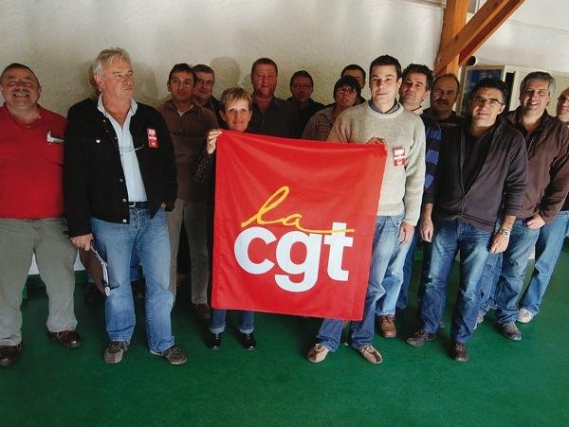

Arguments énergétiques en tête, les militants de la CGT de Haute-Loire ont rappelé, hier, leur vive opposition au démantèlement du barrage de Poutès sur l'Allier
Comme elle l'avait déjà fait par le passé, la section mines et énergies de la CGT de Haute-Loire monte au créneau pour défendre le renouvellement de la concession du barrage de Poutès. D'une même voix, Laurent Putoux, Alain Eyraud et Michel Barthomeuf défendent leurs arguments.
« L'argument du saumon est une grossièreté »
« L'argument du saumon est un prétexte, une grossièreté derrière laquelle se cachent des associations qui ont fait de la démolition du barrage de Poutès une idée fixe. Il y a vingt-cinq ans, à l'installation de l'ascenseur à poissons, il y avait cent cinquante saumons par an qui remontaient. Maintenant, il n'y en a qu'une dizaine par an qui arrivent blessés. Regardons plutôt vers l'estuaire envasé et cerné par les filets de pêche. Penchons nous aussi sur la température de l'eau qui est trop chaude aujourd'hui pour permettre au saumon de remonter. »
« Les décideurs n'ont pas pris leur responsabilité »
« Le renouvellement de la concession de Poutès devrait être décidé depuis décembre 2007. C'est une folie d'avoir toléré pendant deux ans l'exploitation du barrage sans concession. Les décideurs n'ont pas pris leur responsabilité. »
« Qui va financer la démolition ? »
« Si l'État opte pour la démolition du barrage il faudra aussi savoir qui va financer sa démolition… Pour le département, cet argent public ne serait-il pas mieux utilisé sur d'autres opérations, sur d'autres sauvetages ? Sans compter le surcoût à prévoir pour éviter la pollution de l'Allier car le barrage de Poutès est rempli de vase… »
« Une démolition à contresens du Grenelle »
« Le maintien du barrage de Poutès irait dans le sens des orientations du Grenelle de l'environnement. Dans un contexte mondial de développement des énergies renouvelables pour lutter contre l'augmentation de l'atmosphère en gaz à effet de serre, il paraîtrait étrange de détruire l'équipement le plus important du département qui existe dans ce domaine. »
« Un système de production souple »
« L'énergie nucléaire permet de produire d'énorme quantité d'électricité, mais chaque jour, seule l'énergie hydraulique non polluante et renouvelable permet de passer toutes les pointes de consommation grâce à ses réserves d'eau qui sont le seul moyen actuel de stocker de l'électricité. L'hydraulique, c'est une disponibilité à chaque instant et une puissance délivrée quasiment instantanément. Ce n'est pas le cas des autres énergies renouvelables. Dans les périodes de chaud où les climatisations provoquent des surconsommations, et dans les périodes de froid où les chauffages tournent à plein, il s'agit de période d'anticyclone où, si les éoliennes tournent, ce n'est que pour s'auto-alimenter mais elles ne produisent pas. »
« Un outil d'aménagement du territoire »
« Le maintien de cette structure permet d'éviter un exode rural et de maintenir un espace de vie important dans notre département. C'est un moyen de conserver du service public de proximité et d'assurer la ressource financière de six communes, en l'occurrence Monsitrol-d'Allier, Saugues, Saint-Préjet-d'Allier, Alleyras, Saint-Jean-Lachalm, Saint-Privat-d'Allier et Saint-Didier-d'Allier. »
« Sauvegarder huit emplois sur le site »
« Aujourd'hui, l'exploitation de l'installation assure la survie de huit emplois directs, sans compter les emplois indirects générés par la maintenance des installations. »
« La remise en cause des investissements passés »
« Enfin, démolir Poutès, ce serait négliger les 3,5 millions d'euros investis sur le site, notamment pour la remontée et la descente des poissons et des tacons, ainsi que les 1,2 million d'euros apportés par EDF au financement de la salmoniculture de Chanteuges. »
Propos recueillis par Rémi Barbe

